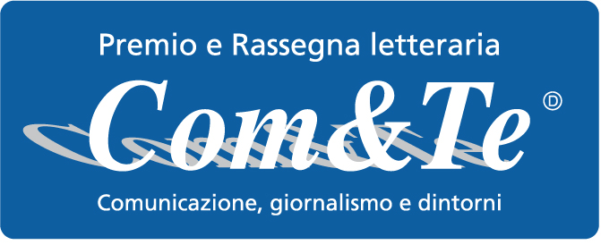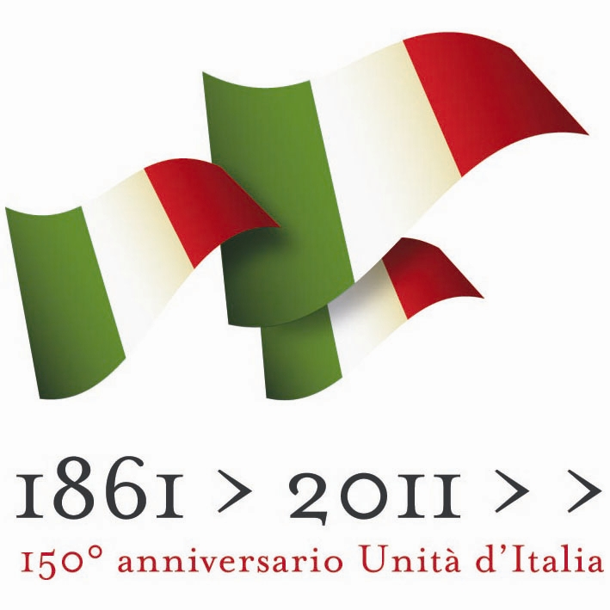

Comunicato stampa: Galli della Loggia al Premio Com&Te e serata di premiazione

Si conclude il prossimo 23 settembre, al Social Tennis Club di Cava de’Tirreni, con una prestigiosa firma del giornalismo italiano, la V edizione del premio e Rassegna letteraria Com&Te. Sarà, infatti, Ernesto Galli della Loggia con il saggio Tre giorni nella Storia d’Italia (Il Mulino) a chiudere in bellezza l’edizione di quest’anno dedicata interamente al tema Il Mezzogiorno tra Unità d’Italia e federalismo. Galli della Loggia, autorevole intellettuale ed editorialista di punta del Corriere della Sera, converserà con Angelo Di Marino, direttore de la Città, e Carmine Festa, caporedattore centrale del Corriere del Mezzogiorno. Con l'acume che gli è proprio, Galli della Loggia rilegge tre momenti cruciali della nostra storia mostrando quanto tormentato e difficile sia stato l'apprendistato dell'Italia alla democrazia liberale. Tre le date cruciali della nostra storia moderna: la marcia su Roma, che il 22 ottobre 1922 segnò la fine dello stato liberale e l’avvento del fascismo; la vittoria del partito cattolico sul fronte popolare socialcomunista, che il 18 aprile 1948, con le prime elezioni libere a suffragio universale, segnò il passaggio dalla dittatura alla democrazia repubblicana; e, infine, la vittoria del “partito di plastica” di Silvio Berlusconi il 27 marzo 1994.
A seguire, dopo la presentazione del saggio di Galli della Loggia, la cerimonia di premiazione alla quale parteciperanno numerosi giornalisti e scrittori, che hanno preso parte ai salotti letterari ideati e curati da Pasquale Petrillo ed organizzati dall’Associazione Comunicazione & Territorio.
La Giuria del Premio, nel frattempo, ha stilato la terna vincitrice da cui uscirà il vincitore del premio Com&Te 2011: Annabella Cabiati autrice di Cavour. Fece l'Italia, visse con ragione, amò con passione (Edizioni Anordest), Luca Bianchi vice direttore dello SVIMEZ, e Giuseppe Provenzano, autori di Ma il cielo è sempre più su? (Castelvecchi); Marco Demarco direttore de Il Corriere del Mezzogiorno, autore di Terronismo (Rizzoli). Anche la Giuria popolare, composta dagli studenti delle scuole superiori cittadine, che assegnerà il Premio speciale istituito dal Comune di Cava de’Tirreni, per iniziativa dell’assessore alla Pubblica Istruzione Enzo Passa, ha determinato la sua terna vincitrice: Luca Bianchi e Giuseppe Provenzano con Ma il cielo è sempre più su? (Castelvecchi); Pino Aprile con Terroni (edizioni Piemme) e Giordano Bruno Guerri con Il sangue del sud (Mondadori).
Nel corso della serata finale saranno assegnati anche alcuni premi speciali. Oltre ai tradizionali libri in cotto, prodotti dall’azienda ceramica Cottovietri, ai vincitori saranno consegnati i premi messi in palio dalla Regione Campania, dalla Provincia di Salerno, dalla Camera di Commercio di Salerno, dal Comune e dall’Azienda Autonoma di Soggiorno e Turismo di Cava de’Tirreni, dalla Confesercenti e dall’associazione Italia Protagonista.
Per ogni ulteriore informazione consultare sito web www.premiocomete.it
Con la preghiera della massima diffusione, si inviano cordiali saluti.

Cava de’Tirreni, 20 settembre 2011.
Comunicazione Premio Com&Te

